REGULMIN III EDYCJI KONKURSU RECYTATORSKIEGO
„TUWIM- WIERSZEM PISANE”

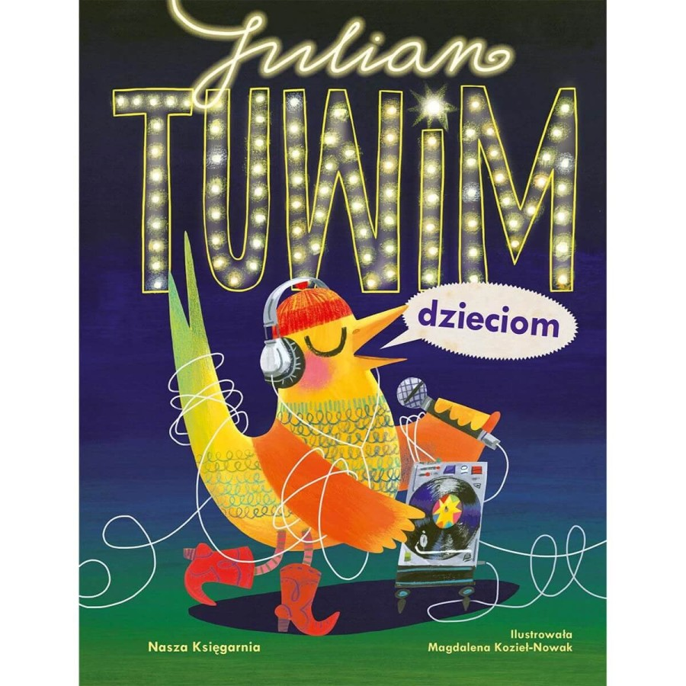

Serdecznie zapraszamy do wzięcia udziału w konkursie Recytatorskim „Tuwim - wierszem pisane” który odbędzie się w Przedszkolu Publicznym im. Juliana Tuwima w Kowali-Stępocinie w dniu dnia 28 września 2026r.. Uczestnicy proszeni są o przygotowanie wiersza Juliana Tuwima .
Osoby biorące udział po raz kolejny w konkursie przygotowują inny wiersz.

REGULAMIN KONKURSU RECYTATORSKIEGO
I.Organizator konkursu:
Przedszkole Publiczne im. Juliana Tuwima w Kowali-Stępocinie – Luiza Jelonek, Iwona Piotrowska.
II. Cele konkursu:
1.Popularyzowanie poezji dla dzieci Juliana Tuwima.
2.Rozwijanie zdolności recytatorskich.
3.Zainteresowanie dzieci poezją.
4.Prezentacja umiejętności dzieci.
5.Rozwijanie dziecięcych talentów i zdolności.
III. Zasady uczestnictwa;
- konkurs przeznaczony jest dla dzieci w wieku 3- 6 lat,
- konkurs będzie miał formę prezentacji dowolnego utworu poetyckiego Juliana Tuwima,
- mile widziane stroje tematyczne,
- zgłoszenie do konkursu należy kierować do sekretariatu przedszkola do dnia 24 września,
- konkurs recytatorski odbędzie się w Przedszkolu Publicznym im. Juliana Tuwima w Kowali Stępocinie dnia - 28 września o godz.10.00
- osoby, które zdobyły I miejsca biorą udział w Gminnym Konkursie Recytatorskim, reprezentując nasze przedszkole.

IV. Kryteria oceny
Jury powołane przez organizatora dokona oceny według kategorii wiekowych:
- 3 latki
- 4 latki
- 5 latki
- 6 latki
oraz następujących kryteriów:
- dobór tekstu i jego pamięciowe opanowanie,
- interpretacja tekstu ,
- kultura słowa ,
- ogólny wyraz artystyczny(uzasadniony gest sceniczny, element ruchu, strój).
Jury:
- komisja ogłosi werdykt po wysłuchaniu wszystkich uczestników,
- każdy członek komisji przyznaje punkty w skali 1do 3,
- w przypadku jednakowej liczby punktów głos decydujący ma Przewodniczący Komisji,
- decyzja Komisji jest niepodważalna,
- Komisję Konkursową powołuje organizator.
Nagrody dla laureatów;
W każdej grupie wiekowej przyznane będą I, II, III miejsce.
Przewidziane są nagrody książkowe i dyplomy za I, II, III miejsce w poszczególnych kategoriach wiekowych oraz słodki upominek.
Uczestnictwo w konkursie jest równoznaczne z przyjęciem przez uczestnika konkursu oraz jego przedstawicieli ustawowych wszystkich warunków niniejszego regulaminu a także jest potwierdzeniem wyrażenia przez nich zgody na:
- Publikację wizerunku uczestnika konkursu wraz z danymi osobowymi na stronie internetowej Przedszkola Publicznego um. Juliana Tuwima W Kowali-Stępocinie
- Przetwarzanie przez Organizatora danych osobowych każdego uczestnika konkursu w oparciu o wyrażoną zgodę, w tym imienia i nazwiska dziecka, roku urodzenia, danych placówki przedszkolnej albo szkoły, imienia i nazwiska nauczyciela przygotowującego dziecko w celach związanych z organizacją konkursu.
- Administratorem danych przetwarzanych w celu organizacji konkursu jest Przedszkole Publiczne im. Juliana Tuwima w Kowali-Stępocinie. Dane osobowe przetwarzane w wyżej określonym zakresie są zebrane dobrowolnie przez Organizatora od przedstawicieli ustawowych uczestników.

Wzór metryczki
Imię i nazwisko dziecka……………………………………………………..
Wiek………………………………………………………………………….
Grupa…………………………………………………………………………
Wyrażam zgodę na przetwarzanie danych osobowych mojego dziecka oraz publikację wizerunku na potrzeby konkursu recytatorskiego „Tuwim- wierszem pisane”.
………………………………………………………………………………
podpis rodzica/opiekuna prawnego dziecka.

KRYTERIA OCENY
Imię i nazwisko uczestnika…………………………………
Kategoria wiekowa…………………………………………..

Za każde kryterium można przyznać punktację w skali od 1- 3punktów.

1.Dobór tekstu i jego pamięciowe opanowanie………….
2.Interpretacja tekstu………………
3.Kultura słowa………………….
4.Ogólny wyraz artystyczny………………

Razem uzyskanych punktów………………

